
МИНОБРНАУКИ РОССИИ

Федеральное государственное бюджетное образовательное учреждение высшего образования

«МИРЭА Российский технологический университет»

РТУ МИРЭА

Институт информационных технологий (ИТ)
Кафедра инструментального и прикладного программного обеспечения (ИППО)

ОТЧЕТ ПО ПРАКТИЧЕСКОЙ РАБОТЕ №4
по дисциплине
«Проектирование клиент серверных систем»

Выполнил: студент группы ИКБО3322 | Шило Ю. С.
Проверил: преподаватель | Иерусалимов И.Д.

Практическая работа выполнена « » 2025 г.
(подпись студента)

Зачтено « » 2025 г.
(подпись преподавателя)

Москва 2025
ТЕМА: 24 “Механика сезонных предметов”
- BPMN-диаграмма процесса
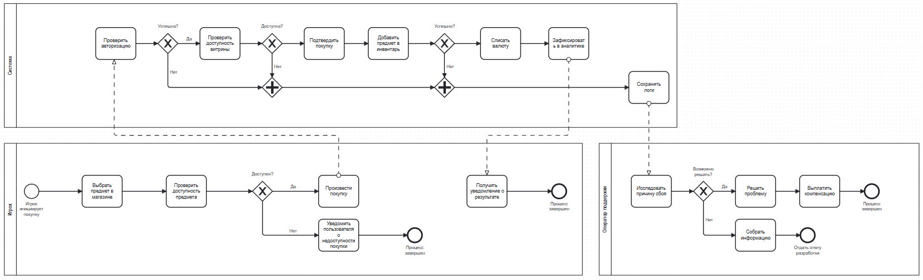
Рисунок 1 – BPMN-диаграмма процесса получить сезонный предмет
- Таблица правил входа/выхода этапов
Этап | Вход | Действие | Выход | SLA | Ответственный
Старт процесса | Игрок авторизован  Витрина доступна  Игрок имеет достаточно валюты | Инициирование покупки предмета | Запрос на проверку авторизации | p95 ≤ 300 мс | Игрок
Проверить авторизацию | Запрос от игрока  ID сессии  Токен доступа | Валидация учетных данных и сессии игрока | Успех: сессия валидна  Ошибка: неавторизованный доступ | p95 ≤ 50 мс | Система аутентификации
Проверить доступность витрины | Успешная авторизация  ID витрины  Версия клиента | Проверка статуса витрины и совместимости | Успех: витрина доступна  Ошибка: витрина недоступна/обслуживается | p95 ≤ 100 мс  Доступность ≥ 99.95% | Сервис витрины
Подтвердить покупку | Витрина доступна  ID предмета  Баланс игрока | Проверка бизнес-правил:  Достаточно средств  Лимиты не превышены  Предмет доступен | Успех: транзакция подтверждена  Ошибка: недостаточно средств/лимит | p95 ≤ 150 мс | Сервис транзакций
Добавить предмет в инвентарь | Подтвержденная покупка  ID игрока  ID предмета  Метаданные предмета | Атомарная операция добавления предмета в инвентарь игрока | Успех: предмет добавлен  Ошибка: сбой синхронизации | p95 ≤ 200 мс  Надежность 100% | Сервис инвентаря
Зафиксировать в аналитике | Успешное добавление в инвентарь  Данные транзакции  Временные метки | Логирование события для аналитики и мониторинга | Событие записано в аналитику и BI-системы | p95 ≤ 50 мс | Система аналитики
Уведомление игрока | Завершение всей цепочки операций  Результат операции | Отправка push-уведомления/сообщения в UI | Игрок получил подтверждение операции | p95 ≤ 100 мс | Сервис уведомлений
- Список ролей и зон ответственности
Игрок
Зона ответственности:
- Корректное использование системы
- Своевременное реагирование на уведомления
- Соблюдение лимитов и условий использования

Система
Зона ответственности:
- Обеспечение доступности ≥ 99.95%
- Соблюдение SLA по времени ответа
- Надежная синхронизация данных
- Автоматическое создание тикетов при ошибках

Оператор поддержки
- Обработка тикетов в течение 24 часов
- Исследование причин сбоев
- Выдача компенсаций
- Эскалация сложных случаев

Геймдизайнер
Зона ответственности:
- Настройка правил выдачи предметов
- Определение лимитов и ограничений
- Балансировка курсов конвертации
- Анализ метрик использования

Администратор системы
Зона ответственности:
- Обеспечение работоспособности систем
- Мониторинг производительности
- Резервное копирование данных
- Техническая поддержка других ролей

